
Jornal Rede Cidadania

São Pedro da Aldeia – 26/09/03 1ª Edição

Editorial

Responsáveis

Notícias
Índice
Seja um cidadão bem informado!
O Projeto Rede de Cidadania tem como principal objetivo o combate à exclusão digital, levando os benefícios do uso do computador às comunidades de baixa renda. O conteúdo do curso consiste no uso do Windows, Word e Internet e inclui também algumas discussões sobre cidadania. Ao oferecer esse curso, o NTERJ10 – São Pedro da Aldeia acredita estar estimulando tanto o desenvolvimento humano quanto o desenvolvimento econômico dessas comunidades e promovendo a democratização do conhecimento e da informação.

Júnia Ramalho

TURMA RC1

- Cremilda de Araújo Mendonça
- Estevão Barbosa de Oliveira.
- Iara Xavier Garcia do Carmo
- Leandro Almeida Basilio da S.
- Wallace Xavier Garcia do Carmo



História da RC1 – pag.2

Desenhos – pag.2,3

Frases – pag. 2,3,4

Ciep146 – pag.5

Classificados – pag.5
- Cederj – pag.6
- Cidadão como Prioridade – pag. 6,7
- Sites Interessantes – pag.9

Consumidor, fique atento. Depois de tanta polêmica, o governo federal acabou regulamentando o plantio de soja transgênica no país. Atendendo às expectativas, o vice-presidente José Alencar finalmente assinou a MP na noite desta quinta-feira. Vale lembrar: o plantio está autorizado unicamente para esta safra, cuja plantação começa em outubro..
Fonte: 26/09/03
http://cidadao.correioweb.com.br/

CONHEÇA SEUS DIREITOS!
Pag.7,8

- Em julho de 2003 começou o curso de informática para a comunidade e várias pessoas se escreveram.

Nem todo mundo que se escreveu iniciou o curso, mas os que vieram não se arrependeram. Com certeza!
As semanas foram se passando, aprendemos várias coisas,tudo era novidade, e importante para nosso dia a dia, pois o mundo está informatizado precisamos acompanhar a tecnologia.
Fizemos novas amizades, aprendemos a dominar inteligente máquina, o “computador”

Estamos chegando ao fim! Alguns desistiram no caminho. Parabéns aos que foram até o fim.
Obrigado Profª Júnia por ter nos ajudado, levaremos tudo o que aprendemos para o resto de nossas vidas.
História da RC 1
IARA

DESENHOS

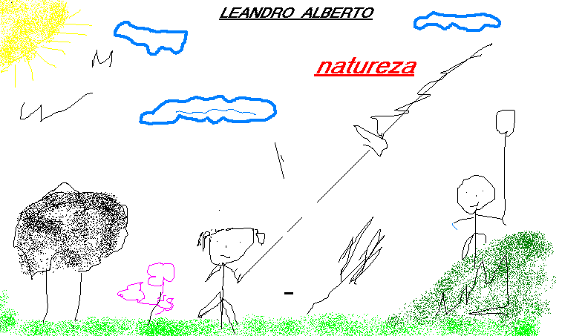


Deus ama todos vocês.

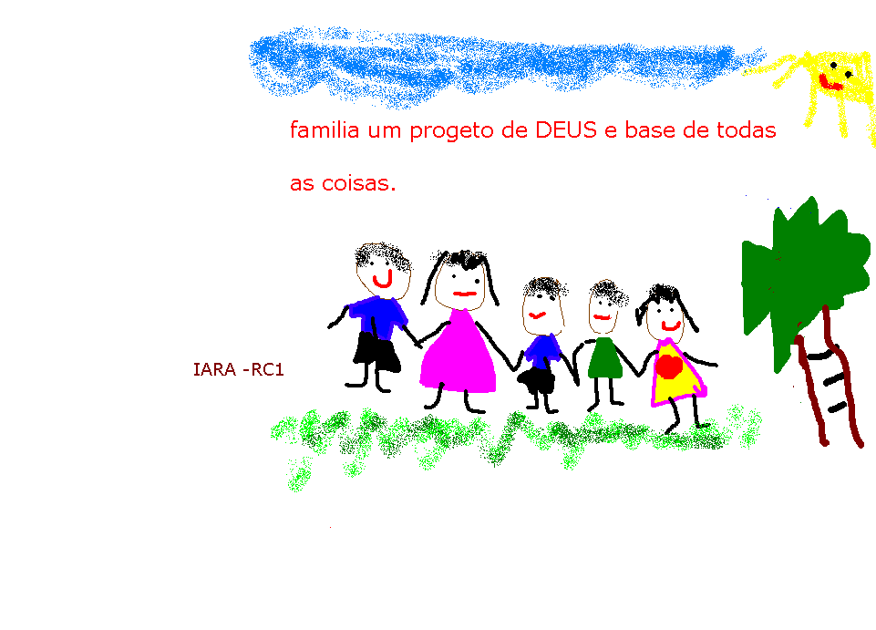
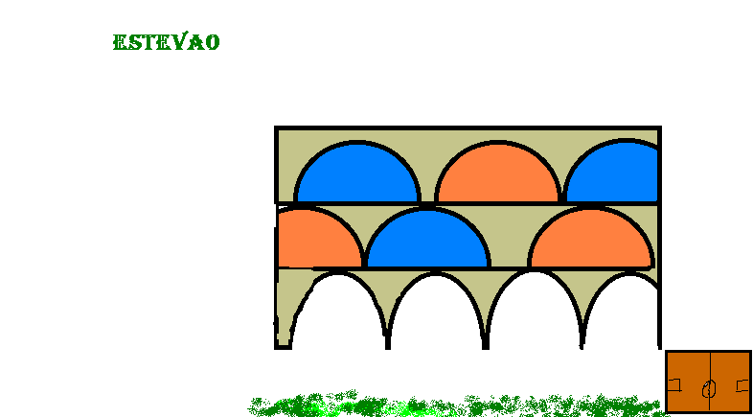

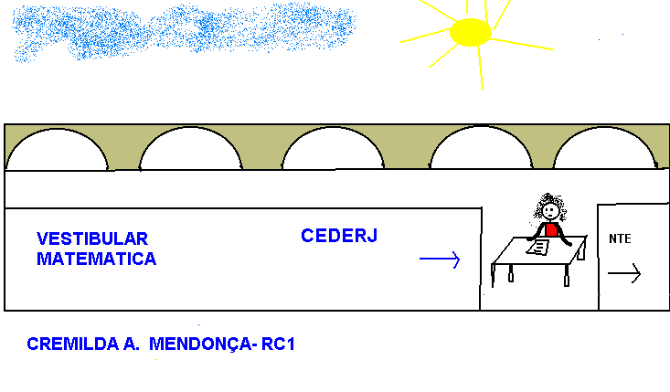
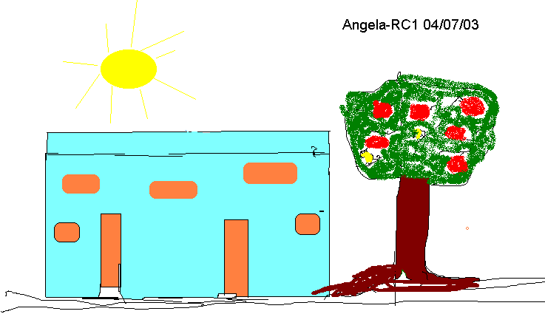
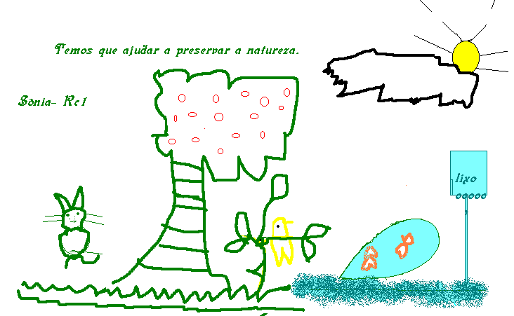
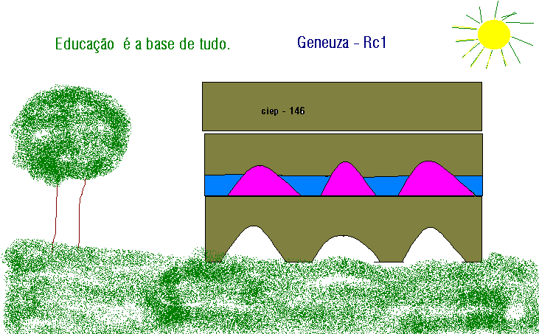

Preserve a natureza

Diante de uma natureza tão bela, lindas paisagens, riquezas minerais, a exuberante Floresta Amazônica , lindas praias, arquipélagos, nosso coração se entristece diante da degradação, da poluição das fábricas, e até do povo brasileiro que não valorizam o que possuímos, nossas riquezas, e o nosso brasil, nosso planeta, pedem socorro !

O NOSSO PAÍS PEDE SOCORRO

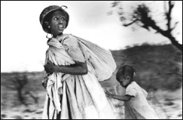
Infância roubada

Ciep 146

Editorial

O Ciep 146 vem destacando em nossa região como um ponto de Refêrencia para Educação Publica . Alem do
Ensino Regular ( Fundamental e Médio ).
O Ciep oferece também diferentes modalidades de Ensino
A distancia atraves do CES- Centro de Estudo Supletivo
E do Cederj ( Curso superior de Matematica ). Alem do
NTE – Núcleo Tecnológico Educacional , para capacitacão
De Professores da região em Informática educativa .

Eventos

Conferencia do Meio Ambiente
Local : Ciep 146
Data 03/09/03

Datas Comemorativas

Independência do Brasil – 07/09/03

Aniversariante do Mês

Eloisa – 08/09/03
Helena – 21/09/03
Norma – 22/09/03
Danielle – 22/09/03
Aparecida – 22/07/03

CLASSIFICADOS

Doces Deliciosos – D. Lúcia, no Ciep 146.
Cucuz, bolo de aipim, bolo de chocolate, entre outros. R$1,00.

Leandro Alberto – montador de móveis em geral. Contatos: 98340515.

Iara Xavier – procura emprego na área de secretariado. Formação: segundo grau completo, curso básico de informática. Contato: 2625-1589
CIDADÃO, EXERÇA SEUS DIREITOS!

PARTICIPE DA VIDA DE SUA COMUNIDADE.

Cederj São Pedro da Aldeia

O que é o Cederj?

O Consórcio Centro de Educação Superior a Distância - Consórcio CEDERJ - constitui parte integrante da Fundação Centro de Ciências e Educação Superior a Distância do Estado do Rio de Janeiro -
Fundação CECIERJ.
O objetivo do Consórcio CEDERJ é expandir o Ensino Superior gratuito e de qualidade pelo Estado, com Cursos de Graduação, Extensão e Especialização. Através de parcerias com as Universidades Públicas sediadas no Estado do Rio de Janeiro - UENF, UERJ, UFF, UFRJ, UFRRJ, UNIRIO - e as Prefeituras Municipais, o consórcio realiza suas atividades curriculares, presenciais ou a distância.

Educação Superior a Distância O sistema de educação a distância, principalmente o de graduação, é novidade entre nós e gera muita curiosidade: as pessoas se perguntam como funciona na prática e se os Cursos de Graduação já se iniciaram.
O Consórcio Centro de Educação Superior a Distância do Estado do Rio de Janeiro - Consórcio CEDERJ - uma iniciativa do Governo do Estado do Rio de Janeiro em parceria com as Universidades Públicas e as Prefeituras Municipais, vem viabilizando esta forma de democratização do Ensino Superior público, gratuito e de qualidade.

Onde fica o Cederj São Pedro da Aldeia?

Rua 12 de Outubro, s/nº - Estação
Fonte: http://www.cederj.edu.br

CREMILDA DE ARAUJO MENDONÇA



Alguns projetos importantes desenvolvidos no município de São Pedro da Aldeia.

PROJETO AMANDO A VIDA

Assistência à terceira Idade com profissionais especializados, desenvolvimento de habilidades manuais e psicomotoras(artesanato), integração social e familiar. Envelhecer com saúde e de bem com a vida.
PROJETO POR AMOR À VIDA

O Programa trabalha com 800 jovens estudantes da rede municipal, na prevenção, orientação e conscientização de questões ligadas ao sexo e aos malefícios do uso de drogas.

Projeto o jangadeiro

Proporciona aos adolescentes ,entre 16,18 anos a oportunidade do APRENDIZ NA ARTE DE VELEJAR JANGADAS .através desse projetos ,os jovens poderão aprender um novo ofício e GERAR RENDA PARA SUA FAMILIA

CONHEÇA SEUS DIREITOS!

DIREITO À SAÚDE
SE VOCÊ
Precisar consultar um médico ou necessitar de internação num hospital conveniado com o sistema único de saúde e não pretende, ou não pode optar por acomodações particulares;
SAIBA QUE
A saúde está garantida na Constituição como um direito de todos sem discriminação, em qualquer situação (prevenção, cura, hospitalização) através do Sistema Único de Saúde - SUS, (artigos 196 a 200 da Constituição Federal e Artigos 241 a 248 da Constituição Estadual).
PORTANTO
O atendimento deverá ser totalmente gratuito. Nenhuma taxa deverá ser cobrada. Se isso acontecer.

DENUNCIE

DIREITOS DO TRABALHADOR

SAIBA QUE
A Constituição Federal em seu Artigo 7o. garante direitos que visam proporcionar melhores condições de vida e de trabalho a todos os trabalhadores urbanos e rurais. São direitos dos Trabalhadores:
- Carteira de Trabalho e Previdência Social;
- Salário Mínimo;
- Trabalho noturno com remuneração 20% superior a diurno na
área urbana, e 25% área rural;
- Repouso semanal;
- Férias anuais remunerada;
- Décimo Terceiro salário;
- Licença à gestante, com estabilidade no emprego da confirmação da gravidez, até cinco meses após o parto;
- Licença - Paternidade;
- Vale-Transporte;
- Programa de Integração Social - PIS;
- Adicional de Insalubridade / periculosidade;
- Acidente de Trabalho;
- Aviso Prévio;
- Rescisão Contratual;
- Reclamações na Justiça do Trabalho;
- Seguro Desemprego e Fundo de Garantia por Tempo de Serviço - FGTS.
Alguns destes direitos não são extensivos à empregada doméstica.
SE VOCÊ
É trabalhador ou trabalhora e teve seus direitos negados.

PROCURE ORIENTAÇÃO

DIREITOS DO CONSUMIDOR

SE VOCÊ
Comprou, alugou, contratou serviços, encomendou, etc e foi enganado, mal serviço, pressionado a assinar algo em branco, não recebeu nota ou recibo de compra ou do serviço prestado, a mercadoria foi alterada, trocada ou nã o foi entregue, o serviço não foi concluído etc.
DENUNCIE
- DECOM - Serviço de Defesa do Comunitária Av. Heráclito Graça, 100 - Fones: 231.0099 / 252.1158 - Cep: 60.140-060
- INMETRO - Instituto Nacional de Metrologia Normalização e Qualidade Industrial:pesos,medidas e quantidades. Av. Luciano Carneiro, 1320 - Fone: 257.19.23/272.7044 - Cep: 60410-691.
- SUNAB - Superintendência Nacional de Abastecimento Rua Barão do Aracati, 909 - 7o Andar - Fone:198 - Cep:60.115-080
- Vigilância Sanitária da Secretaria de Saúde do Estado Rua Barão de Aracati, 786 - Fones: 231.6060 - Cep: 60.115 -082
- Juizados Especiais Cível e Criminal (Pequenas Causas)
- Mucuripe Rua Frei Mansueto, no 672 - Fone: 267-2066 - Cep: 60.175-070
- Antonio Bezerra Av. Mister Hull, no 5249 - Fone: 228.3619 - Cep: 60.356-140
- Maraponga Av. Godofredo Maciel, s/n ( DETRAN ) - Fone: 296. 1500

ORGANIZE-SE
O Código de Defesa do Consumidor define todos os seus direitos como consumidor. Organize-se através de associações e lute para que eles sejam cumpridos.

Direito à Educação
VOCÊ SABIA
Que a educação é um direito de todos e dever do Estado e da família ( art. 205 da Constituição Federal).
SE VOCÊ
Não conseguiu vaga em escolas públicas próximas a sua casa, pegue um comprovante da escola. Vocé poderá acionar judicialmente as autoridadades responsáveis
PROCURE ORIENTAÇÃO
- Na Defensoria Pública - End: Rua Caio Cid, 100 - Água Fria- Fone: 273.20.55
- Na Delegacia Regional de Educação - DERE Fortaleza - Rua Nogueira Acioly, 621 - Aldeota - Cep: 60.110-000 - Fone: 231.16.54/ 252.36.48
- Na DERE de sua Cidade
- No Centro de Defesa da Criança e do Adolescente Av. Santos Dumont, no 304 sl-802 - Cep: 60.150-160 - Fone: 231-7936
SE VOCÊ
Frequenta escola particular, tem filhos ou parentes matriculados nestes estabelecimentos de ensino e sente prejudicado com o aumento exorbitante da mensalidade escolar.
PROCURE INFORMAÇÃO
No Serviço Especial de Defesa Comunitária - DECOM Av. Heráclito Graça, 100 - Cep: 60.140-060 - Fones: 252.11.58.
ORGANIZE-SE
Pais e alunos estão formando associações para acompanhar de perto como estão sendo realizados os cálculos das mensalidades escolares. Procure estas associações. Em Fortaleza há também a União Metropolitana dos Estudantes Secundaristas que atuam nesta área. O endereço da UMES é TV Pará no 12 Ed. Sul América SL - 704 - Cep: 60.030-141 - Fone: 226-6882
FIQUE SABENDO
A partir deste ano, 1994, todas as escolas públicas e privadas do Ceará estão obrigadas a promover, na primeira quinzena de agosto, a SEMANA DOS DIREITOS HUMANOS para debater com seus alunos, assuntos ligados aos direitos da pessoa humana . Esta proposta foi apresentada pelo deputado Mário Mamede e hoje vigora através da Lei no 12.229/94

Sites Interessantes

DIREITOS DO CIDADAO http://www.al.ce.gov.br/texto1/di_cida.htmhttp://www.al.ce.gov.br/texto1/di_cida.htm
DIREITOS DO CIDADÃO Direito à Assistência Direito dos Portadores de HIV Direito à Moradia Direito à Saúde Direito contra Abuso de Autoridade Direitos da Criança e do Adolescente Direitos das Mulheres Direitos dos Trabalhadores
http://www.al.ce.gov.br/texto1/di_cida.htm
PFDC - Procuradoria Federal dos Direitos do Cidadão http://www.pgr.mpf.gov.br/pfdc/procuradorias.htmhttp://www.pgr.mpf.gov.br/pfdc/procuradorias.htm
PROCURADORIA FEDERAL DOS DIREITOS DO CIDADÃO - PFDC Procuradora Federal: MARIA ELIANE MENEZES DE FARIAS Endereço: SAF Sul - Q. 4 - Conj. C - Lote 03 - Bl. B - 3º andar - salas 303/304 70050-900 - Brasília-DF Telefones: (61) 3031-6001 Fax: (061)
http://www.pgr.mpf.gov.br/pfdc/procuradorias.htm
Defenda-se http://www.defenda-se.inf.br/http://www.defenda-se.inf.br/
Fornece repostas para dúvidas sobre direitos do consumidor e do cidadão. Traz também os principais endereços em São Paulo para recorrer.
http://www.defenda-se.inf.br/
Mais sites em: São Paulo

